Лабораторна робота №13

ВИЗНАЧЕННЯ МОДУЛЯ ЗСУВУ

Мета роботи
Використовуючи метод кручення, визначити модуль зсуву матеріалу дротини.

Прилади та обладнання
Крутильний маятник, секундомір, штанґенциркуль, тягарці.

Опис вимірювального пристрою
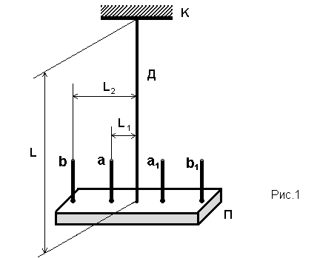Крутильний маятник складається з вертикальної дротини Д довжиною L, нерухомо закріпленої верхнім кінцем в кронштейні К і горизонтальної планки П, симетрично прикріпленої до нижнього кінця дротини.

До планки прикріплені чотири шпильки: осі шпильок а і а₁ віддалені від осі дротини Д на відстань L₁, осі шпильок b і b₁ віддалені від осі дротини на відстань L₂. На шпильки можуть насаджуватися циліндричні тягарці, масою m кожен.

Виведення розрахункової формули

Якщо планку П закрутити на деякий кут і відпустити, то система почне здійснювати крутильні гармонічні коливання з періодом :
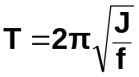 (1)
де J – момент інерції системи;
f – модуль кручення матеріалу дротини
Для визначення f за відомим значенням виміряного Т необхідно виключити невідомий момент інерції J. Тому в роботі визначаються два періоди коливань маятника:
- Т₁ – тягарці на шпильках а і а_{1;} момент інерції маятника − J₁
- Т₂ – тягарці на шпильках b і b_{1;} момент інерції маятника − J₂
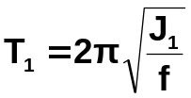 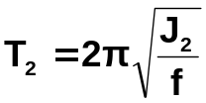 звідси: 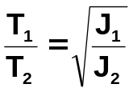 або 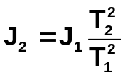 (2)
З врахуванням теореми Штайнера подамо J₁ і J₂ у вигляді:
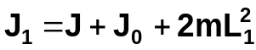 і 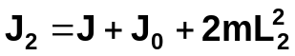 (3)
де J − момент інерції планки з дротиною і шпильками
J₀ − момент інерції тягарців відносно їх ґеометричної осі
Із співвідношень (3) випливає:

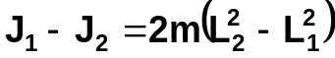 (5)
Підставивши в (5) вираз (2) для J₂, одержимо:
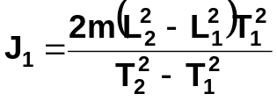 (6)
З формули для 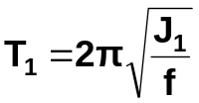 знайдемо:
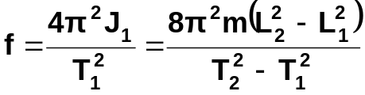 (7)
Використавши зв’язок між модулями кручення і зсуву 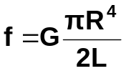, одержимо:
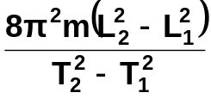 = 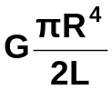 (8)
Позначивши діаметр дротини D = 2R , одержимо вираз для знаходження модуля зсуву:

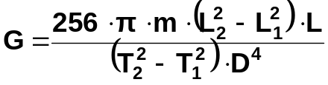 (9)

При підготовці до виконання роботи використати:
Теоретична частина. Розділи 2.1, 2.3, 2.4, 3.5; Додатки 1, 2.

Послідовність виконання роботи

1.Вимірявши L₀₁, d_{шп}, D (Рис.2), визначити L₁ і ΔL₁ за формулами
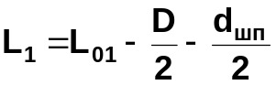; ΔL₁= ΔL₀₁+ ΔD+ Δd_{шп}
Виміри провести для шпильок а і а₁.
- 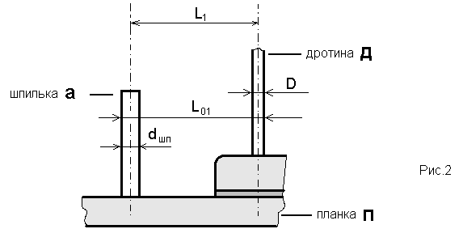Аналогічно визначити L₂ і ΔL₂ для шпильок b і b₁ :
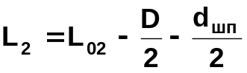; ΔL₂= ΔL₀₂+ ΔD+ Δd_{шп}
(L₀₂ – відстань між зовнішніми краями дротини Д і шпильки b )
3. Насадити тягарці на шпильки а і а₁, привести систему в коливальний рух, визначити час t₁ десяти повних коливань і визначити період Т ₁ за формулою:
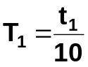
4. Переставити тягарці на шпильки b і b₁ і аналогічно визначити період Т₂ .
5. Вимірювання, вказані в пунктах 3, 4 провести по три рази; вимірювання, вказані в пунктах 1, 2 провести по одному разу для кожної шпильки; результати вимірювань занести в таблиці,
за формулою (9) розрахувати G.
6. Визначити абсолютну і відносну похибки.

маса тягарця m = ( 0,390 ± 0,001 ) кг
довжина дротини L = (1,12 ± 0,005 ) м

Таблиці результатів вимірювань і розрахунків

№ | d_{шп}, м | Δd_{шп}, м | D, м | ΔD, м | L₀₁, м | ΔL₀₁, м | L₀₂, м | ΔL₀₂, м
1
2
сер.

№ | L₁, м | ΔL₁, м | L₂, м | ΔL₂, м | T₁, с | ΔT₁, с | T₂, с | ΔT₂, с
1
2
3
сер.

Контрольні запитання

- Що називається деформацією, які є види деформації?
- Що називається деформацією зсуву?
- Сформулювати закон Гука для однорідної деформації зсуву.
- В чому полягає фізичний зміст модуля зсуву?
- В чому полягає відмінність деформації зсуву і деформації кручення ?
- Вивести зв’язок між модулем зсуву і модулем кручення.
- Вивести формулу для періоду коливань крутильного маятника.
- Вивести розрахункову формулу для визначення модуля зсуву.

Рекомендована література
- Курс фізики / За редакцією І.Є.Лопатинського.
– Львів: Вид. «Бескид Біт», 2002.
2. Трофимова Т.И. Курс физики.– М.: Высшая школа, 1990.
3. Савельев И. В. Курс общей физики, т.1 –М.: Наука, 1982.

